AGTM(Acoustic GuiTar Music)
木吉他演奏俱樂部
網址:www.agtm.idv.tw
BBS: bbs.kkcity.com.tw 站名:justmusic 版名:agtm
Alternating Bass Fingerpicking 2002.2.23 By許耀國
簡介
經過前幾次的主題，今天我們將bassline以主音及和弦內音來做
規律性的變化。
右手簡易bass轉換＋簡單旋律音
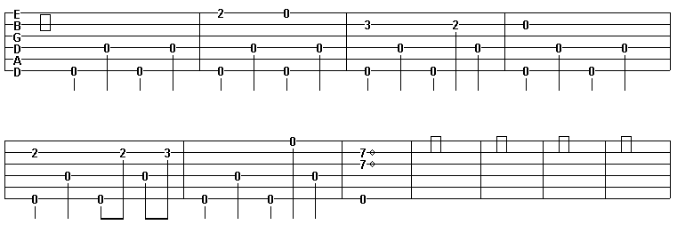
範例1.

1.固定和弦讓右手習慣轉換的感覺。
2.右手拇指要考慮到原本之根音及要轉換之弦，本練習中即是第六
弦與第四弦。
3.務必要求拍子穩定及音色乾淨。
右手和弦轉換＋簡單旋律音
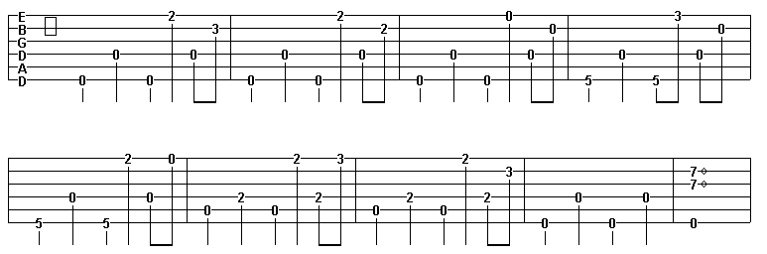範例2.

Note

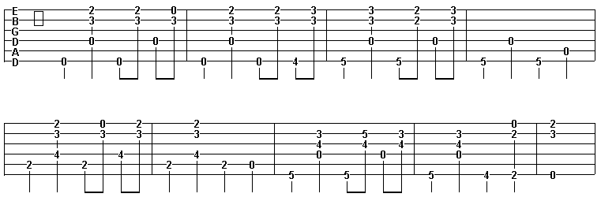範例3.
根音過門＋雙音旋律

Note

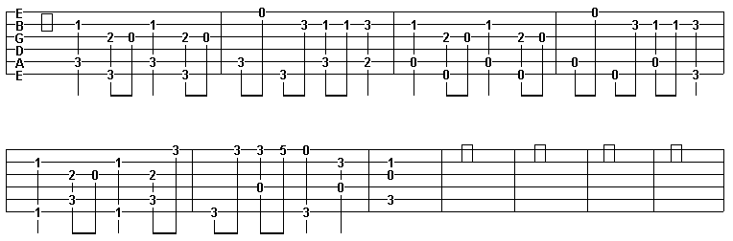曲例.
櫻桃小丸子—手舞足蹈

- 注意根音的連續。
- 此根音跑法熟練後，即可以拇指做出和弦根音然後高音部可做
即興SOLO。
3.民謠吉他中的三指法技巧就是運用根音的轉換增加其節奏感。

